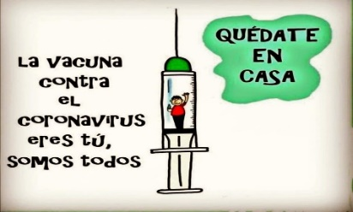
Liceo José Victorino Lastarria
Rancagua
“Formando Técnicos para el mañana”
Unidad Técnico-Pedagógica

GUÍA DE TRABAJO BIOLOGÍA 1° MEDIO
Nombre: ____________________________ Curso: _________ Fecha: _______________
OA1: Explicar basándose en evidencias, que los fósiles: Se forman a partir de restos de animales y plantas, se forman en rocas sedimentarias, se ubican de acuerdo a su antigüedad en los estratos de la tierra.
OBJETIVO DE LA CLASE: Reconocer las evidencias de la evolución, a partir de la embriología y el ADN
SEMANA 10: LUNES 01 AL 05 DE JUNIO
CONTENIDOS: Registros, de ADN
A parte de anatomía comparada analogía y homología y órganos vestigiales, existen otros estudios que nos permite conocer las relaciones evolutivas de las especies, como, por ejemplo, el ADN.
Al respecto desarrolle la siguiente actividad.

INDICACIONES: Desarrolle las siguientes actividades y copie pregunta y respuesta en Word enviándolas al correo del docente. No olvide adjuntar en sus respuestas su nombre curso y semana de la guía que está respondiendo, además destacar objetivos, fecha y actividades, si responde en cuaderno y trabajar ordenado y con letra clara. Se evaluarán con nota acumulativa. Trabaje con apoyo de su texto guía, en caso de no tenerlo ingrese a la plataforma y descárguelo pinchando donde dice textos escolares y trabaje con el libro de primero medio. (Páginas 34)

NOTA: POR FAVOR MANDE EN SUS RESPUESTAS SU NOMBRE DE PILA Y CURSO

REFERENCIA
En las Torres del Paine se han encontrado fósiles de ictiosaurios, reptiles depredadores
marinos, semejantes al de la imagen de la izquierda., en su texto Existen diversos tipos de preguntas de investigación. Uno de ellos corresponde a las preguntas descriptivas, las que buscan cuantificar o describir lao las variables de interés. Suelen comenzar con expresiones como ¿cuánto?,¿qué porcentaje?, ¿cómo es? y ¿qué es?, por lo tanto, responda:

Actividad:

Observa las imágenes de la página N° 34, míralas detalladamente y posteriormente responde las preguntas planteadas

1.- ¿En qué proporción se parece el ADN de los ictiosaurios con el de los delfines?

2.- ¿Cuáles son los rasgos anatómicos de las aletas de los ictiosaurios que
son homólogos a los de las aletas de los delfines?

3.- ¿Qué características presentan en común? Y cuales les hacen diferentes.?

4.- ¿Qué porcentaje de ictiosaurios existieron?

5.- ¿Cómo y cuándo se extinguieron los ictiosaurios?

Coreo docente: marcia_sanchez_araya @hotmail.com

Nota: Es muy importante que realices tus trabajos, para que no juntes muchas guías sin responder. También es una forma de APRENDER.

